附件1：

**网络招聘会单位参会手册**

**1，企业网络招聘会邀请函，提交展位报名表，待审核**

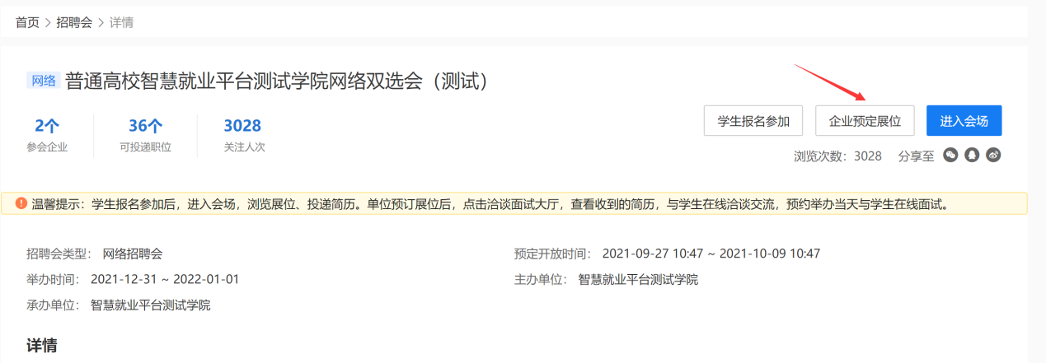

**2，招聘会举办前预处理简历，预约在线洽谈、面试**

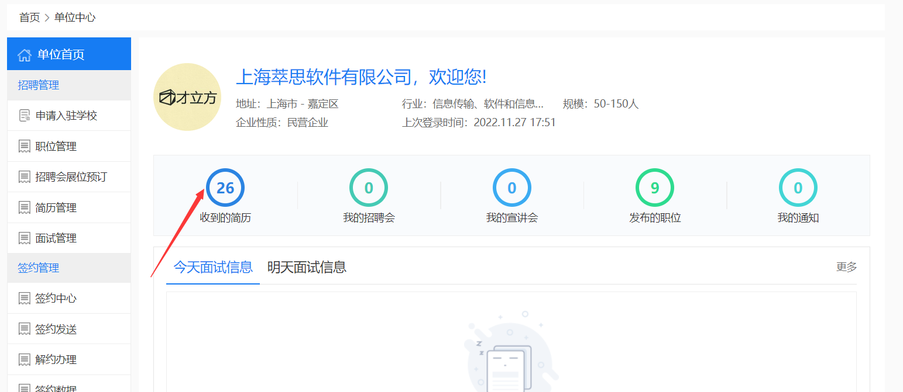

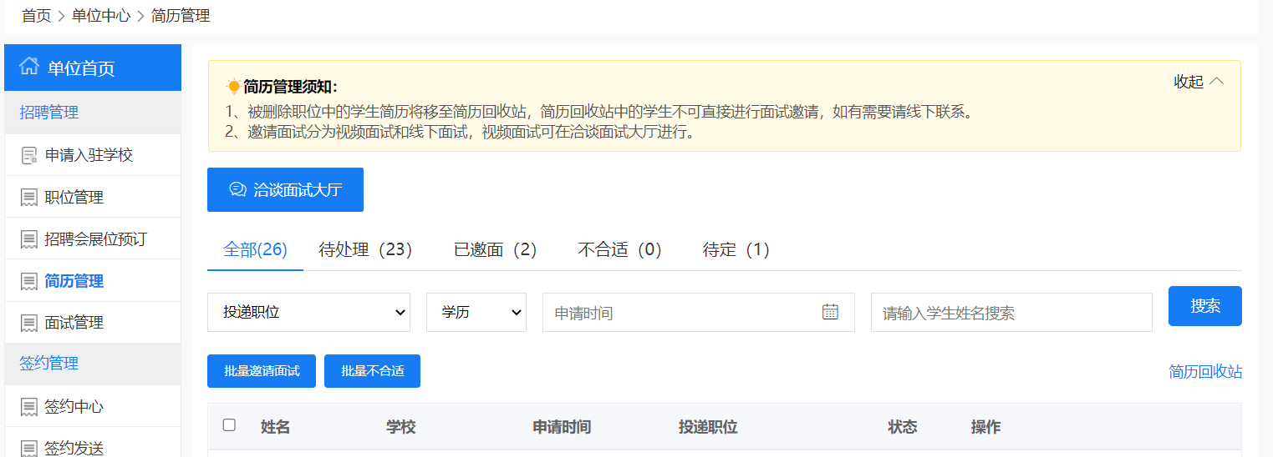

**3，招聘会举办期间，与学生在线洽谈、逐一视频面试**

温馨提示：单位洽谈大厅和面试大厅只支持Chrome或急速模式浏览器，推荐Chrome

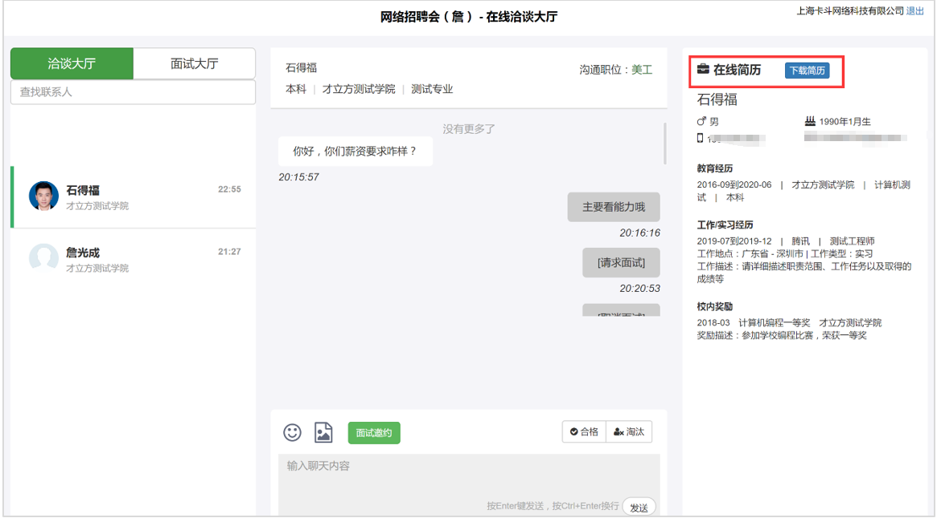

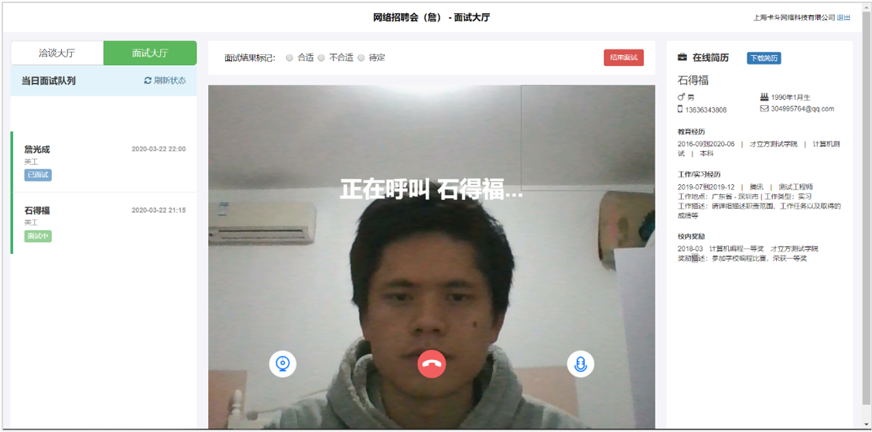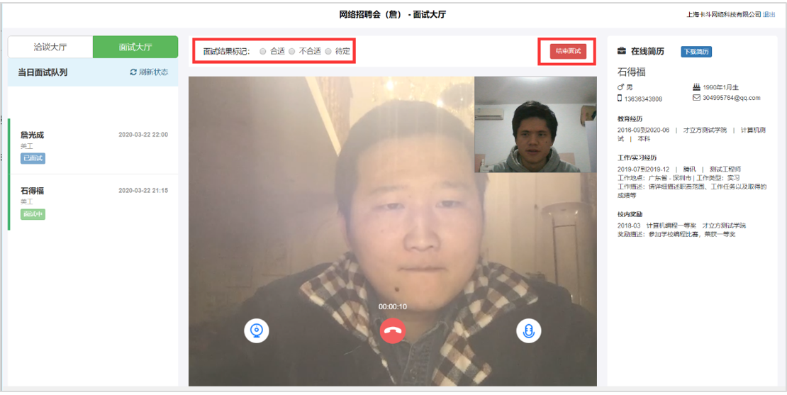

面试接通后，用人单位与学生进行视频交流，交流因意外中断（例如手机来电中断面试），可重新发起视频面试。面试完成后，用人单位标记面试结果（合适、不合适、待定等状态），并点击“结束面试”

**4，单位离场返回单位中心，可继续标记简历面试结果**

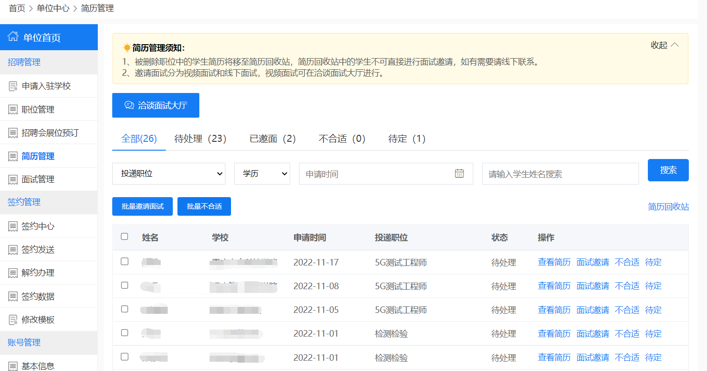

**5，最后通知面试结果发放offer。单位也可以线上签约。**

